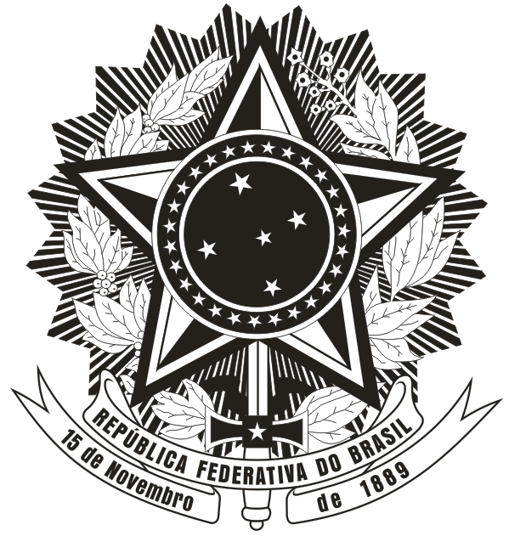
MINISTÉRIO DA EDUCAÇÃO
UNIVERSIDADE FEDERAL DE SANTA CATARINA
CENTRO DE CIÊNCIAS DA SAÚDE
PROGRAMA DE PÓS-GRADUAÇÃO EM NUTRIÇÃO

ANEXO 05 – AUTODECLARAÇÃO DE NEGRO (PRETO OU PARDO)

Tendo realizado minha inscrição no processo seletivo para uma das vagas destinadas, nos termos da Lei 12.711/2012, Decreto Presidencial nº 7824/2012, Portaria Normativa nº 18/2012/MEC e Resolução Normativa 145/2020/CUN/UFSC, a políticas de ações afirmativas étnico-raciais:

- ( ) Declaro para o fim específico de atender ao requisito inscrito no Processo Seletivo, que sou preto e
possuo aspectos fenotípicos que me caracterizam como pertencente ao grupo racial negro.

- ( ) Declaro para o fim específico de atender ao requisito inscrito no Processo Seletivo, que sou pardo e
possuo aspectos fenotípicos que me caracterizam como pertencente ao grupo racial negro.

- Declaro ainda que estou ciente de que detectada a falsidade desta autodeclaração sujeito-me às penas da lei, especialmente as consequências relacionadas ao art. 9º da Portaria 18/2012-MEC e ao edital deste processo seletivo.

Florianópolis, _______ de ____________________ de 2021

Nome do Candidato(a):______________________________________________CPF: _________________________

Assinatura:______________________________________________________

PARECER DA COMISSÃO DE VALIDAÇÃO DE AUTODECLARAÇÃO DE CANDIDATOS(AS) NEGRO (PRETO OU PARDO)

A Comissão após avaliação candidato(a):

( ) SIM. Valida essa autodeclaração.

( ) NÃO valida essa autodeclaração e NÃO habilita o(a) candidato(a) para a continuidade do processo seletivo pelas ações afirmativas.

Florianópolis, _______ de ____________________ de 2021.

Assinatura da Presidência da Comissão :
OBSERVAÇÕES:

